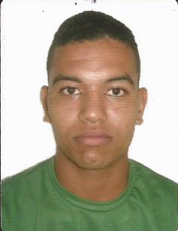

**EDILSON LOPES CORREIA JÚNIOR**

**DADOS PESSOAIS**

Data de nascimento: 19/07/1994

Estado civil: solteiro

Endereço: Sítio Açude Grande – Vitória de Santo Antão – PE, CEP.: 55600-000

E-mail: edilsontec21@gmail.com

Fone: (81) 98796-1857, (81) 99464-5864, (81) 99613-7592

**FORMAÇÃO**

* Cursando o 3° período do curso Técnico em Edificações
* Ensino médio completo
* Informática básica

**EXPERIENCIA**

* Empregador: JOSÉ DAGUIMAR FREITAS SILVA

Cargo ocupado: Serviços Gerais

**OBJETIVO:**

Coloco-me a disposição, para exercer função oferecida e utilizar todos os meus conhecimentos e experiências adquiridas, buscar aprender mais e oferecer o que há de melhor em um profissional dedicado, sério e responsável, assim como exige o mercado de trabalho atual.

VER: 01